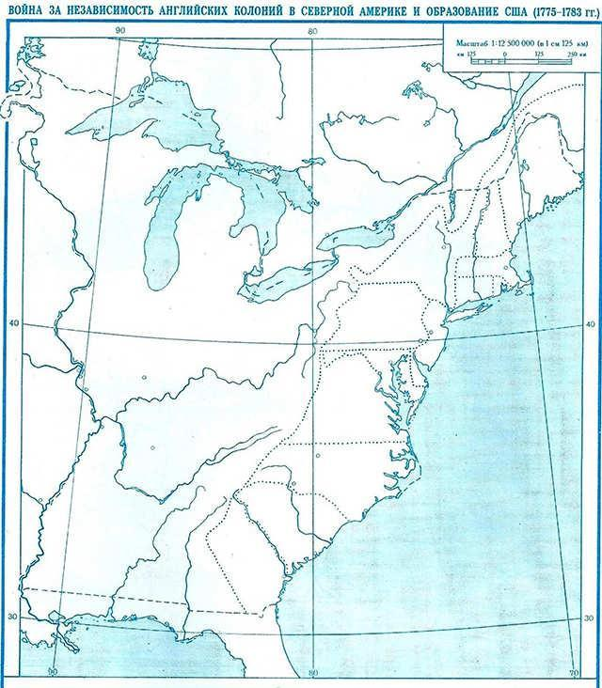

Задания по карте:

1. Отобразить на карте 13 колоний. Подписать их названия и даты основания.

2. Указать и подписать колонию, которая была основана в 1607 году.

3. Указать и подписать колонию, которая была основана в 1620 году.

4. Указать на карте границу, западнее которой запрещалось колонистам занимать земли по указу английского короля.